北京大学生命科学学院
遗传学作业（I）

院 系 _______________________________
专 业 _______________________________
姓 名 _______________________________
学 号 _______________________________
成 绩 _______________________________

设：等位基因W 决定南瓜为白色果实，w 决定黄色果实；W 对w 为完全显性。
1．白色果实南瓜与黄色果实南瓜杂交，产生的子代大约半数是白色，半数是黄色。亲本的基因型是什么？
答：

2．两个白色果实的南瓜杂交产生大约3/4 白色和1/4 黄色的子代。
（1）两个亲本的基因型是什么？
（2）如果两个亲本都分别和黄色果实植株杂交，将产生什么结果？
答: （1）
（2）

3．白色果实植株与黄色的杂交，产生的子代全是白色的，如果两个F₁ 白色果实植株杂交，其子代的表型及其比例是什么？
答：

设：紫茉莉的红花 R 对白花 r 呈不完全显性，杂合体是粉红色花。
4．红花紫茉莉与白花紫茉莉杂交，F₁ 的花色如何？F₂ 的花色怎样？F ₁与红花亲本杂交后代的花色如何？F₁ 与白花亲本杂交的子代的表型如何？
答: F₁ 的花色及其比例：
F₂ 的花色及其比例：
F₁ 与红花亲本杂交后代的花色及其比例：
F₁ 与白花亲本杂交的子代表型及其比例：

5．如果要得到全部产生粉红色紫茉莉植株的种子，你将如何着手？
答：

设：Andalusian 鸡黑色羽毛（B）与白色羽毛（b）的杂交后代为兰色羽毛。
6．兰色 Andalusian 鸡分别与下列毛色的 Andalusian 鸡杂交后可以得到怎样的后代？
（1）黑色羽毛；
（2）兰色羽毛；
（3）白色羽毛
答: （1）
（2）
（3）

设：鼠的粗毛 R 是细毛 r 的显性，黑毛 B 是白毛 b 的显性。
7．纯合粗毛黑色鼠与细毛白色鼠杂交，
（1）F₂ 的表型及其比例如何？
（2）F₁ 与粗毛黑色鼠亲本回交的子代表型及其比例如何？
（3）F₁ 与细毛白色鼠回交的子代表型及其比例如何？
答: （1）
（2）
（3）

8．在上题 F2 的粗毛黑色鼠中，希望获得两个性状的纯合子的比例如何？
答：

9．两只粗毛黑色鼠交配产生两个子代，一个为粗毛白色雌鼠，另一只为细毛黑色雄鼠，如果把这两个子代个体再进行交配，其后代的表型及其比例如何？
答：

10．粗毛黑色鼠与粗毛白色鼠杂交产生 28 只粗毛黑色鼠、31 只粗毛白色鼠、11 只细毛黑色鼠、9 只细毛白色鼠，写出亲本的基因型。
答：

设：鸡的毛腿 F 是光腿 f 的显性，豌豆冠 P 是单冠 p 的显性。
11．两只公鸡 A 和 B 与两只母鸡 C 和 D 交配，这 4 只鸡都是毛腿豌豆冠。公鸡 A 与母鸡 C和 D 交配产生都是毛腿豌豆冠的子代。公鸡 B 与母鸡 C 交配产生毛腿和光腿的子代，但都是豌豆冠。公鸡 B 与母鸡 D 交配产生全是毛腿的子代，但是有豌豆冠和单冠的。这 4 只鸡的基因型如何？
答: A：
B：
C：
D：

12．毛腿豌豆冠公鸡与光腿豌豆冠的母鸡交配，子代全是毛腿，其中大部分是豌豆冠，也有些是单冠的，亲本的基因型是怎样的？
答：

设：人的棕眼 B 是兰眼 b 的显性，右癖 R 是左癖 r 的显性。
13．父亲是左癖的右癖兰眼男人与家庭里几代都是棕眼的左癖棕眼女人结婚。这两个性状在其子代里的表型及其比例如何？
答：

14．棕眼右癖男人与兰眼右癖女人结婚，第一个小孩是兰眼左癖。如果这对夫妇再生小孩，这些小孩的表型及其可能的比例如何？
答：

15．右癖兰眼男人与右癖棕眼女人结婚。他们有两个孩子，一个是左癖棕眼，另一个是右癖兰眼，其后他又与另一个右癖棕眼女人结婚，生有 9 个小孩全是右癖棕眼。这个男人和他的两个妻子分别具有怎样的基因型。
答: 男人：
第一个妻子：
第二个妻子：

设：牛的无角性状 D 是有角性状 d 的显性，红毛 R 和白毛 r的杂合体是栗色的。
16．如果纯合无角白牛与有角红牛交配：
（1）F₁ 的外形及其比例如何？
（2）F₁ 与无角白牛亲本交配的子代及其比例如何？
（3）F₁ 与有角红牛亲本交配的子代及其比例如何？

答: （1）
（2）
（3）

17．番茄红果是黄果的显性，二室果是多室果的显性，长蔓是短蔓的显性。一个育种家有红果、二室、短蔓和黄果、多室、长蔓的纯合品系，他需要一个红果、多室、长蔓的品系。如果把上述二个纯合品系杂交，种植其F₁ 和F ₂，在F ₂中出现他所需要的表型的比例如何？三个性状都是纯合的比例如何？
答：

18．来航鸡白毛是有色毛的显性，毛腿是光腿的显性，豌豆冠是单冠的显性。如果纯合的白毛、毛腿、豌豆冠的鸡与有色毛、光腿、单冠鸡交配，选取 F₂ 的白毛、毛腿、豌豆冠鸡，用有色毛、光腿、单冠鸡与之杂交，来测验它的纯合型，这种纯合型的比例如何？
答：

19．金鱼草正常花冠是不整齐花冠的显性，高株是短株的显性，红花是白花的不完全显性，杂合状态是粉红花。如果纯合的红花、高株、正常花冠植株与纯合的白花、矮株、不整齐花冠植株杂交，在F₂ 中具有与F₁ 表型相同的植株的比例如何？
答：

20．在番茄中，缺刻叶和马铃薯叶是一对相对性状，显性基因C 控制缺刻叶，基因型cc 是马铃薯叶。紫茎和绿茎是另一对相对性状，显性基因A 控制紫茎，基因型aa 的植株是绿茎。把紫茎、马铃薯叶的纯合植株与绿茎、缺刻叶的纯合植株杂交，在 F₂ 中得到9:3:3:1 的分离比。如果把 F₁（1）与紫茎、马铃薯叶亲本回交；（2）与绿茎、缺刻叶亲本回交；以及（3）用双隐性植株测交，写出其后代表型及其比例。
答: （1）
（2）
（3）

21．下表是番茄的五组不同亲本杂交的结果。写出每一杂交组合中亲本植株最可能的基因型
（将答案填在表中）。
亲本表型 | 后代数目 |  |  |  | 亲本最可能的基因型
 | 紫茎缺刻叶 | 紫茎马铃薯叶 | 绿茎缺刻叶 | 绿茎马铃薯叶
a. 紫、缺 绿、缺 | 321 | 101 | 310 | 107
b. 紫、缺 紫、马 | 219 | 207 | 64 | 71
c. 紫、缺 绿、缺 | 722 | 231 | 0 | 0
d. 紫、缺 绿、马 | 404 | 0 | 337 | 0
e. 紫、马 绿、缺 | 70 | 91 | 86 | 77

22．西班牙长耳狗的耳聋是遗传的。一位育种家在一窝正常狗中发现下列情况：母狗 A 同公狗C 交配产生的全是正常小狗；母狗B 同公狗C 交配产生了一些耳聋的狗。回答下列问题：
（1）耳聋基因是________性基因；
（2） 若这位育种家想从这窝狗中淘汰掉耳聋基因，你建议他应该卖掉_________狗。

23．在黑腹果蝇中，黑檀体（e）对正常的灰体（E）为隐性，残翅（vg）对正常长翅（Vg）为隐性。让灰体长翅的雌蝇与灰体残翅的雄蝇交配，后代的表型与数目如下：41 灰、长，44 灰、残，17 黑、残，15 黑、长。
（1）亲本的基因型是______________；
（2）亲本雌蝇产生的卵子的基因型及其比例分别是_______________；
（3）亲本雄蝇产生的精子的基因型及其比例分别是_______________；
（4）后代中灰体果蝇对黑檀体果蝇的比例为_____________________；
长翅果蝇对残翅果蝇的比例为_____________________________。

24．下面家谱中的个别成员患有极为罕见的疾病，已知这种病是以隐性方式遗传的，所以患者的基因型是aa。
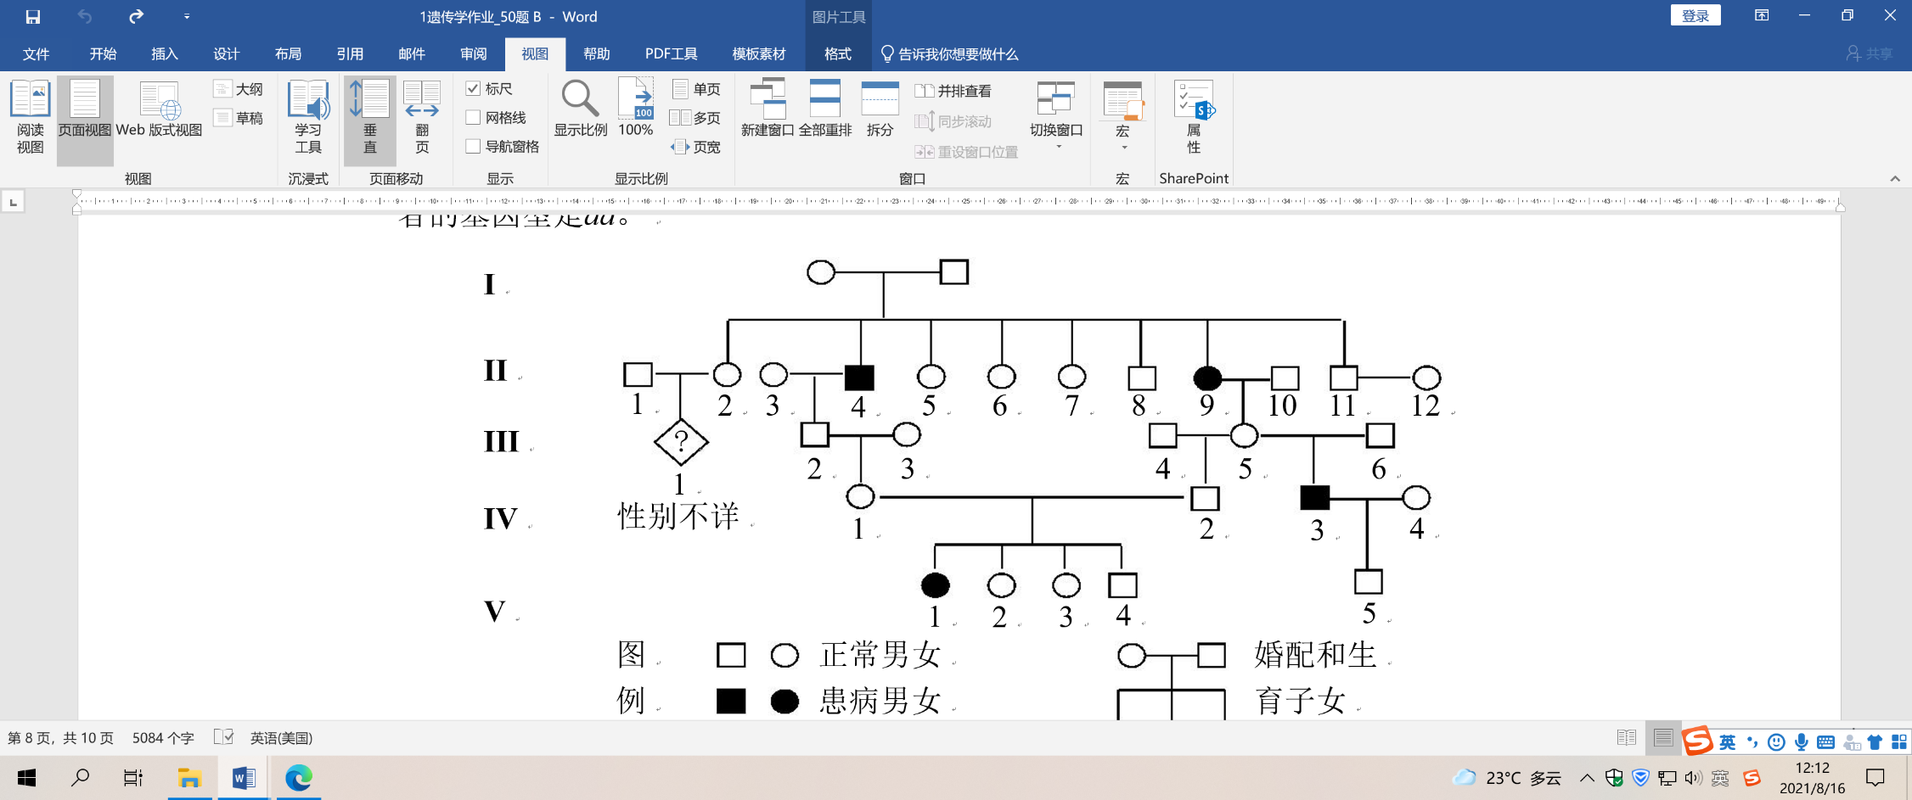
（1）注明下列个体的基因型：
I₁ ________；I₂ _________；II₄ __________；
III₂ ________；IV₁ ________；V₁ ________。
（2）V₁ 个体的弟弟是杂合体的概率是 ________；
（3）V₁ 个体的两个妹妹全是杂合体的概率是 ________；
（4）如果V ₁与V ₅结婚，他们的第一个孩子患病的概率将会是 ________。

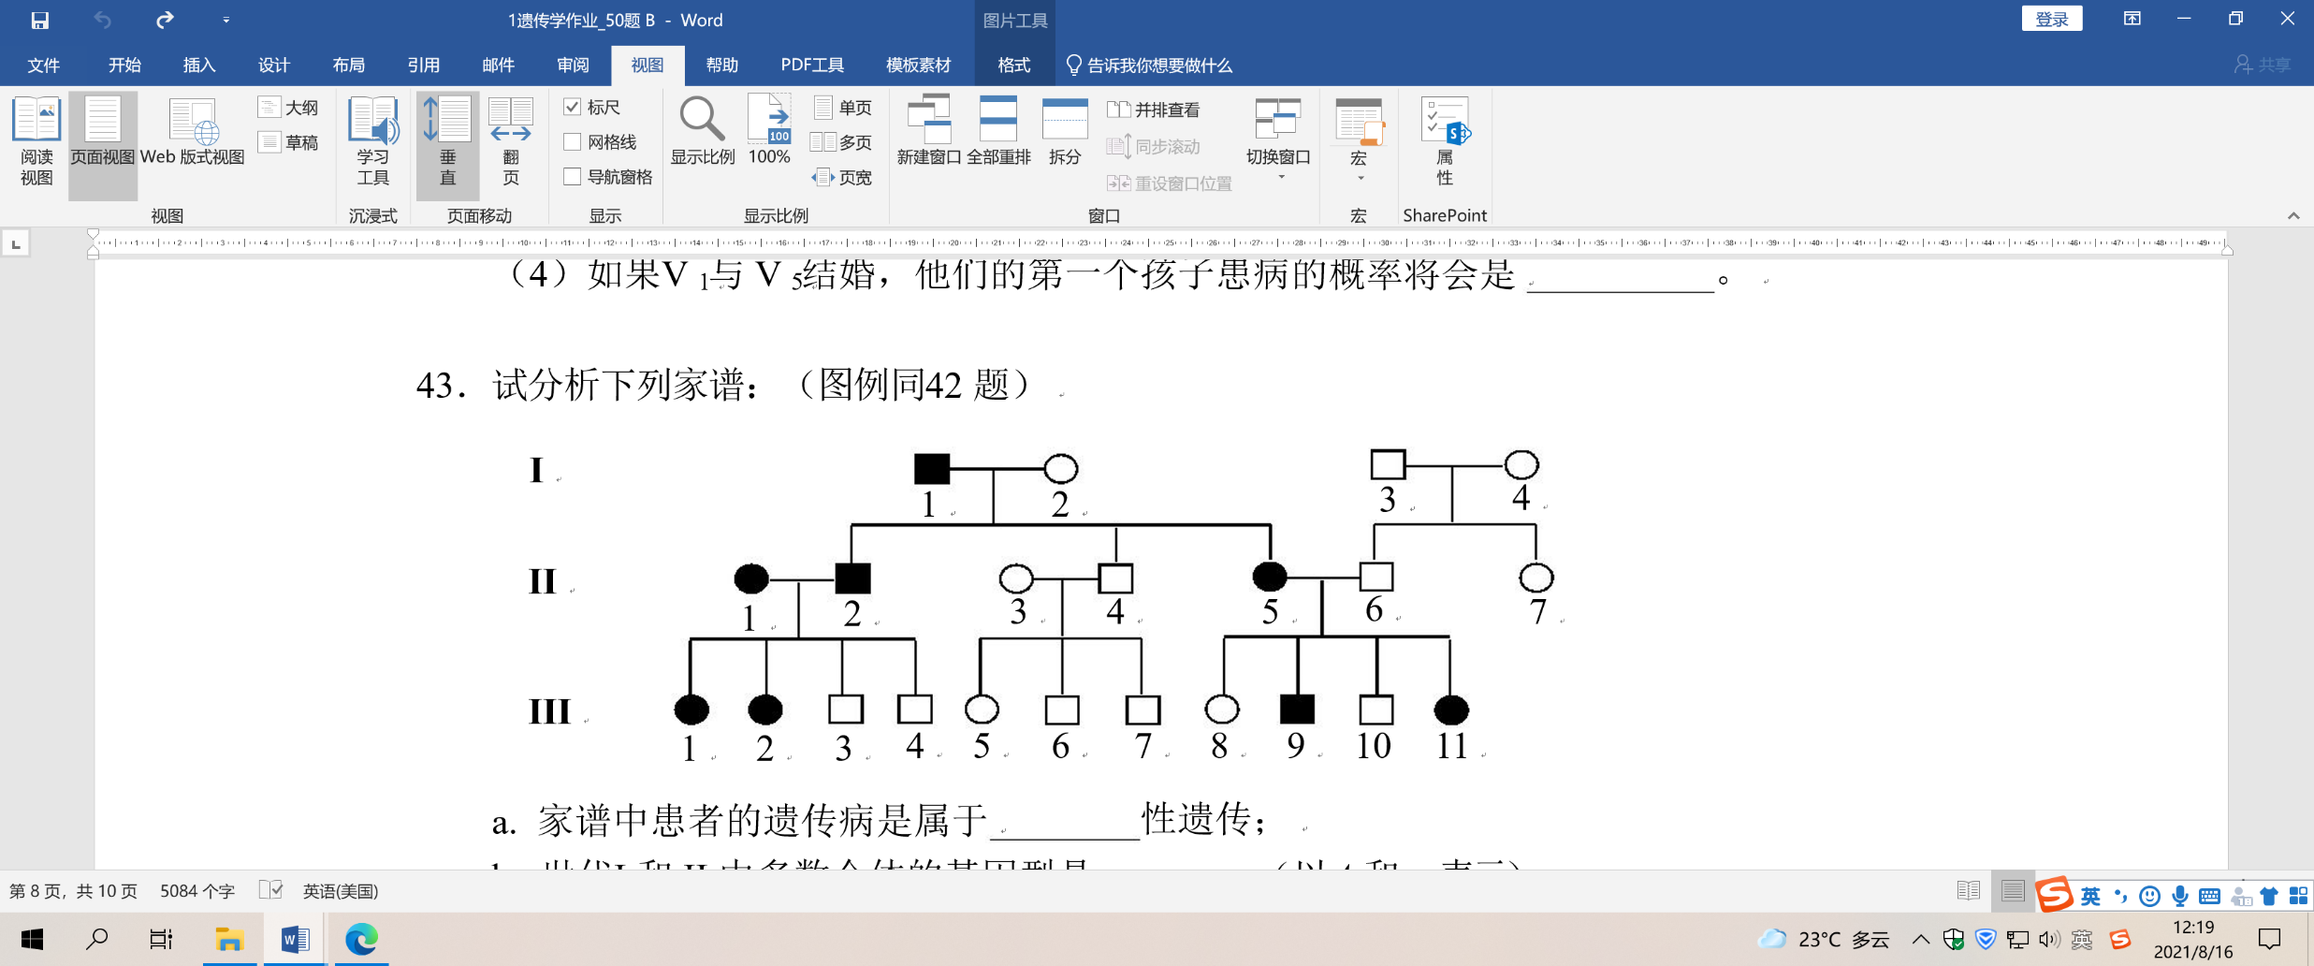
25．试分析下列家谱：（图例同上题）
（1）家谱中患者的遗传病是属于________性遗传；
（2）世代I 和II 中多数个体的基因型是 ________（以A 和a 表示）。

26．如果两对基因，A 和a，B 和b，是独立分配的，并且A 对a 呈显性，B 对b 呈显性。
（1）从AaBb 个体中得到AB 配子的概率是 ________；
（2）AaBb × AaBb，得到合子AABB 的概率是________；
（3）AaBb × AaBb，得到表型AB 的概率是 ________。
27．玉米籽粒的颜色由 3 个显性基因 A、C 和 R 决定，基因型为 A_C_R_时籽粒有色，其它基因型皆为无色。一株籽粒有色的玉米与 aaccRR 植株杂交，得到的种子中 50%有色；与 aaCCrr 植株杂交，得到的种子 25%有色；与 AAccrr 植株杂交，得到的种子 50%有色。写出这株玉米的基因型。
答：

28．自花受粉的菜豆其有色花是白花的显性。假定一株杂合的有色花植株 Cc 生存在一个海岛上，这里并没有菜豆的其它植株存在，而且这是一种一年生植物，因此，不会出现一个世代的植株与另一个世代的植株杂交的情形。这株有色花自交第 3 代群体中花色的表型及其比例如何？
答：

29．某种植物是自交不孕的（如向日葵），因此必须与另一植株杂交才能产生受孕种子。在某个海岛上原来有两株杂合体 Cc 和 Cc，每世代的个体间可以相互自由杂交，除此以外，其它一切假定与上题相同。这些植株的 F₃ 的花色及其比例如何？
答：

30．已知狐狸的一种铂色突变型是银色的显性。铂色狐与银色狐杂交得到 F₁。50 对 F₁ 铂色狐之间交配得到的 F₂ 群体中，有 100 只铂色狐和 50 只银色狐。如何解释这种遗传现象？
答：

